**相关链接**

投标工具下载地址：

<http://www.npygcg.com/fjnp/gysxz/20220128/0aae9d07-98b0-4abe-a9e3-6d7f065d3248.html>

供应商操作手册下载地址：

<https://www.npygcg.com/fjnp/gysxz/20221117/97f4d124-eb27-4bfe-843a-325c6ebb3c5c.html>

供应商ca办理指南（**平台CA为平台专用，与省CA不通用需另外办理**）：

<http://www.npygcg.com/fjnp/gysxz/20240520/69639f2d-ca5e-48b4-ac63-11a9ee305554.html>

**浏览器设置**

使用平台之前首先确保使用的浏览器为ie浏览器，如使用其他浏览器（360安全浏览器，Edge浏览器）请开启兼容模式后再使用

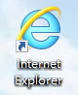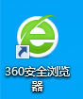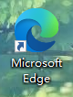

360安全浏览器兼容模式启动

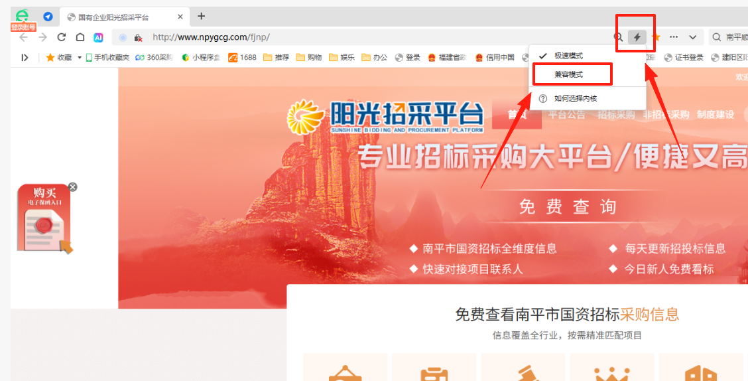

Edge浏览器兼容模式启动

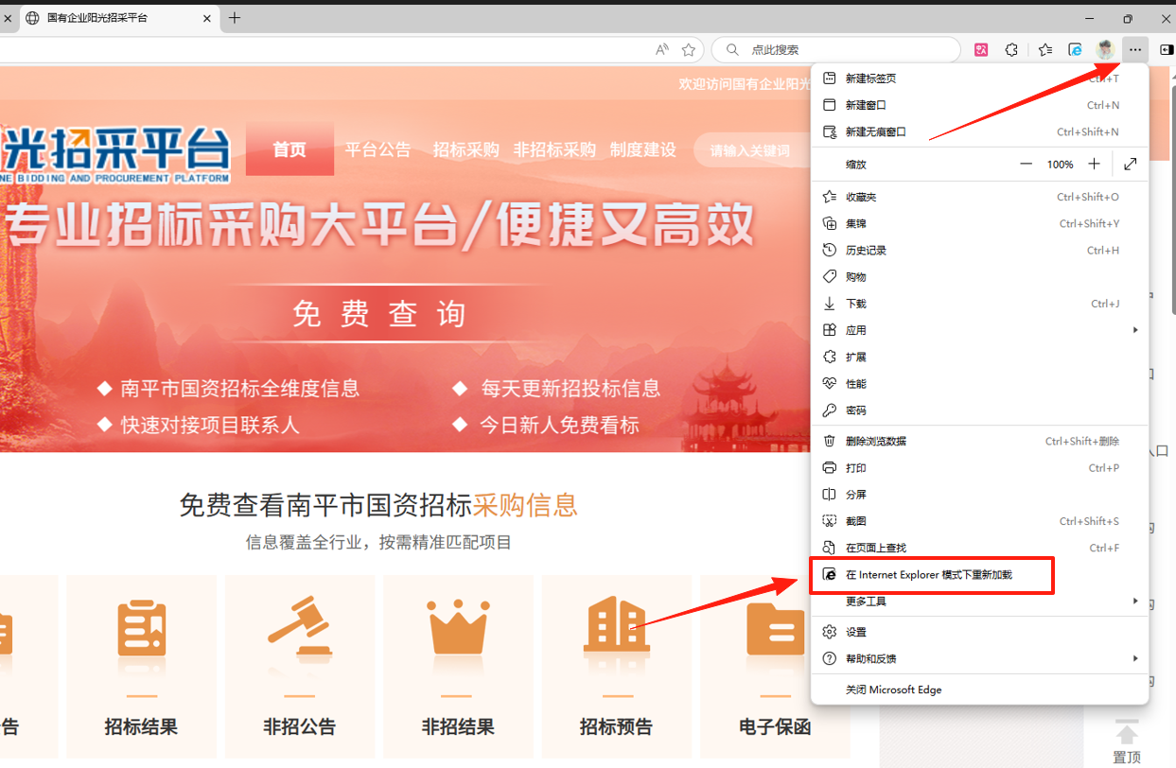

**常见问题**

1. 供应商账号密码遗忘

联系运营中心（0599-5811666）重置密码，密码重置后为111111，重置后首次登录需修改密码

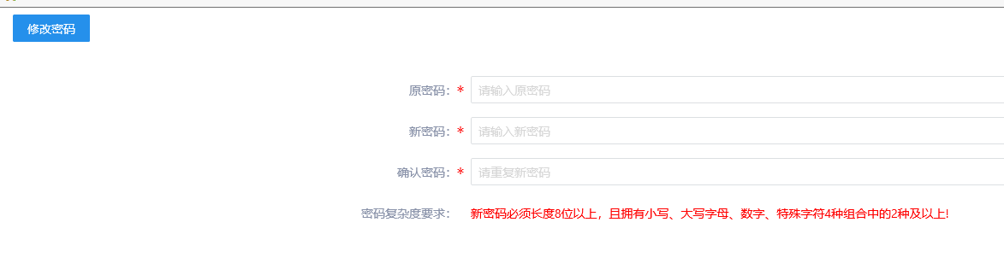

1. CA账号绑定问题

CA初次使用时需绑定账号，先用账号密码登录供应商平台，选择证书管理，首先读取证书（如果无法读取，请确认浏览器是否开了兼容模式，有没有安装平台驱动），填完用户信息后点击激活，后续就可以直接使用CA登录系统，密码默认111111

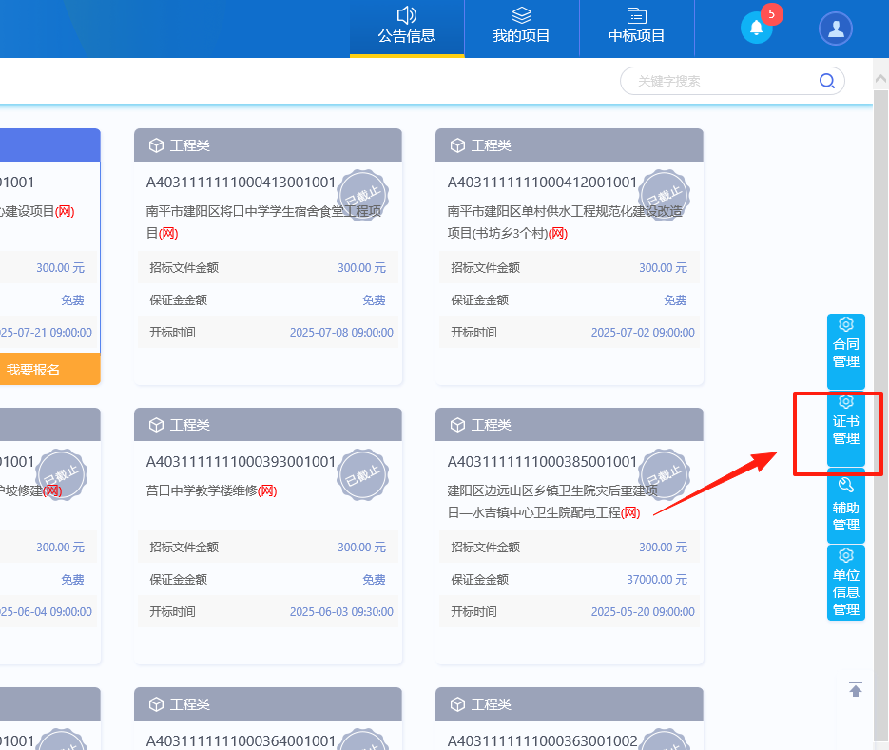

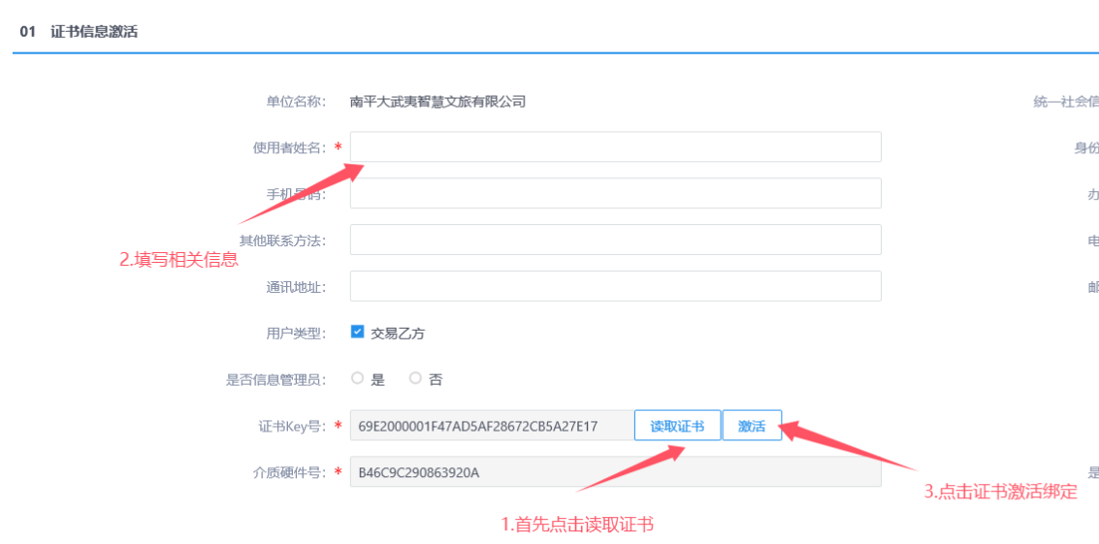

1. CA无法登录问题

（1）使用CA登录系统无法进入一直停留在此界面

问题原因：**CA未绑定账号，先绑定账号再使用CA登录**

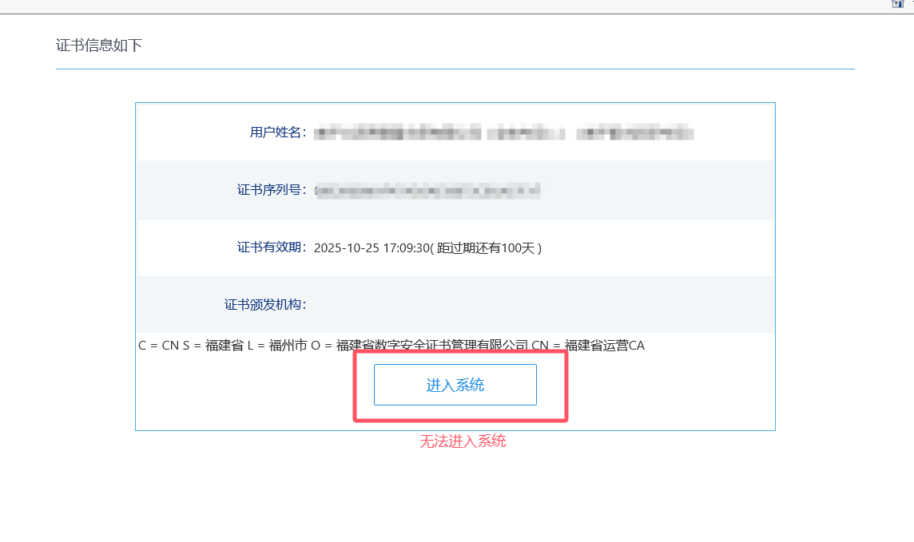

（2）CA登录时提示“-1”

处理方法：浏览器问题，**启动兼容模式或者切换ie浏览器**可以解决

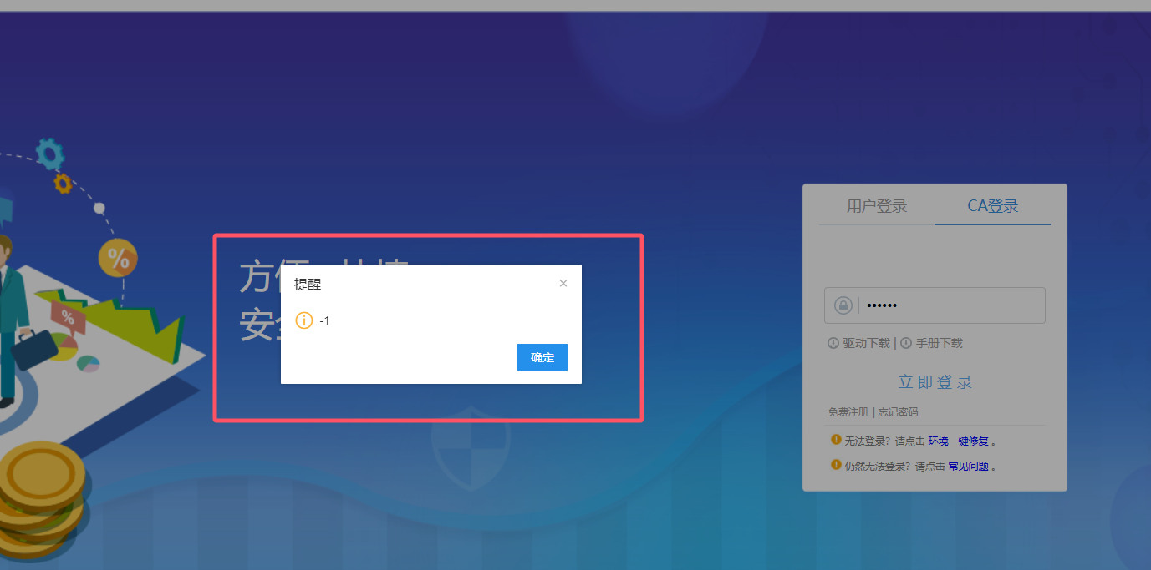

（3）读取证书提示序列号信息异常

处理方法：确保已经**安装好平台驱动，CA已经插好**，如未开启兼容模式**请先开启兼容模式**后再重新登录。要是还无法登录的话则为驱动冲突，需**退出其他平台的驱动**后再登录

